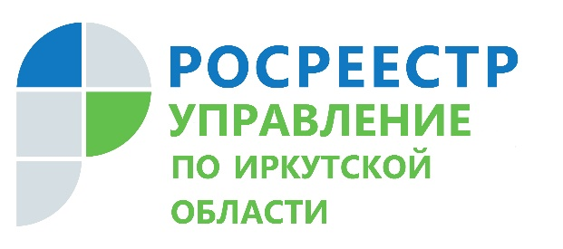
25 мая 2022 года

Практически 100 % электронной ипотеки регистрируется в Иркутской области за 1 день

В сегодняшних сложных экономических условиях направление регистрации ипотеки для Управления Росреестра по Иркутской области является одним из самых приоритетных. Качество и сроки регистрации ипотеки контролируются в Управлении практически ежедневно.

Мы понимаем, что сокращение срока – это то, что от Росреестра ждет любой заявитель и поэтому напоминаем, что электронный способ подачи документов на сегодня является наиболее выгодным и быстрым способом получения государственной услуги, например, для регистрации ипотеки.

Говоря о достоинствах представления заявлений в электронном виде следует отметить не только доступность электронного представления документов, необходимых для государственной регистрации прав через обновлённый официальный портал государственных услуг Росреестра rosreestr.gov.ru посредством личного кабинета, и комфортность условий, исключающих необходимость личного посещения офисов МФЦ, но и сокращенные сроки государственной регистрации.

Так, на сегодня в среднем 95 % электронных заявлений о регистрации ипотеки в Иркутской области регистрируются в 1-дневный срок. Для сравнения – в среднем по России за 1 день регистрируется 76 % электронной ипотеки. Таким образом, показатели Управления Росреестра по Иркутской области по регистрации электронной ипотеки значительно выше общероссийских.

Заместитель руководителя Управления Росреестра по Иркутской области Оксана Арсентьева отметила, что Управление полностью готово к регистрации 100% электронной ипотеки за 24 часа, однако для этого нужно, чтобы пакеты документов на регистрацию были сформированы безошибочно, чтобы не нужно было тратить время на их доработку заявителем.

Очевидно, что работа по данному направлению невозможна без активного взаимодействия с банками Иркутской области. Традиционно лидирующие позиции по доле электронной ипотеки у нас в области занимают АО «Тинькофф Банк» (100%), ПАО «Сбербанк» (98,5%), Банк ВТБ (85,2%).

По словам директора Направления по работе с партнерами и ипотечного кредитования Байкальского банка ПАО Сбербанк Татьяны Чувайловой, эффективно выстроенная совместная работа Байкальского банка ПАО «Сбербанк» с Управлением Росреестра позволяет клиентам банка получать результат в максимально короткий срок и в максимально комфортном режиме. Именно поэтому такие услуги пользуются большой популярностью.

Важно отметить, что в современных условиях электронная регистрация особенно актуальна для труднодоступных районов и сельских территорий, данная услуга ежедневно помогает жителям Иркутской области экономить время и дает возможность почувствовать удобство и безопасность современных цифровых технологий.

Вопросы по регистрации ипотеки вы можете задать по телефону горячей линии Управления Росреестра: 89294310905.
Консультации бесплатные, их можно получить с понедельника по четверг с 08:00 до 17:00, в пятницу с 08:00 до 16:00, обед с 12:00 до 12:48.

Пресс-служба Управления Росреестра по Иркутской области

